Два карнавальных костюмы, каждого вида по 1000 шт

3 размера: S (98-104), M (110-116), l (116-122)

Искусственный мех

1. Костюм зайца:

- Шорты

- Жилет

- Головной убор с мордочкой зайца

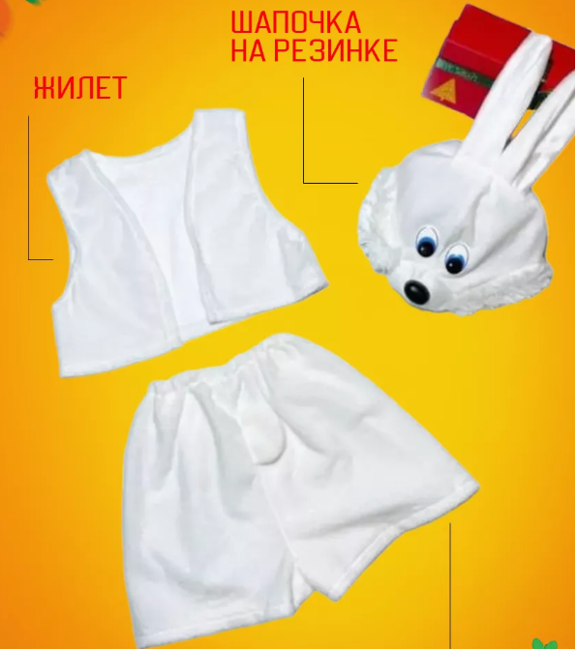

1. Костюм снеговика:

- Шорты

- Жилет

- Головной убор

